# 高等数学A 大练习3

（大练习3.4.5截取前两章教材习题进行轮换式复现）

1.



2.

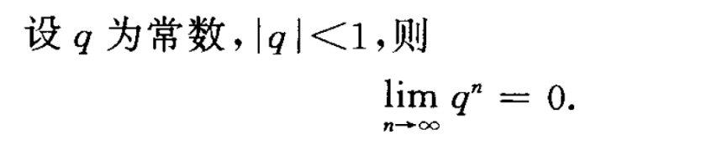

3.

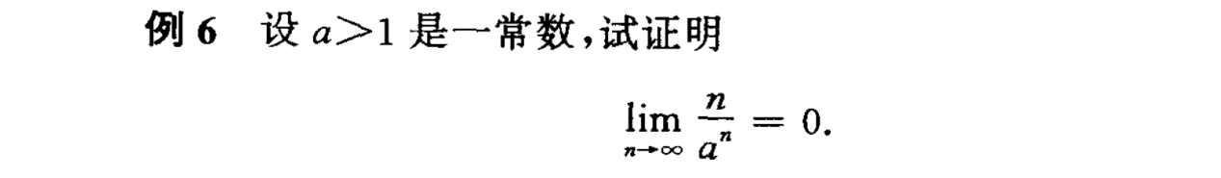

4.

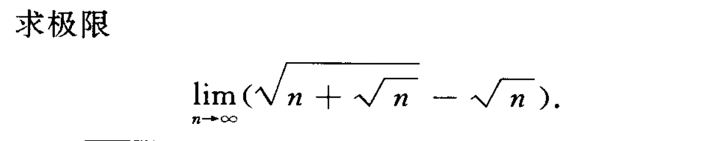

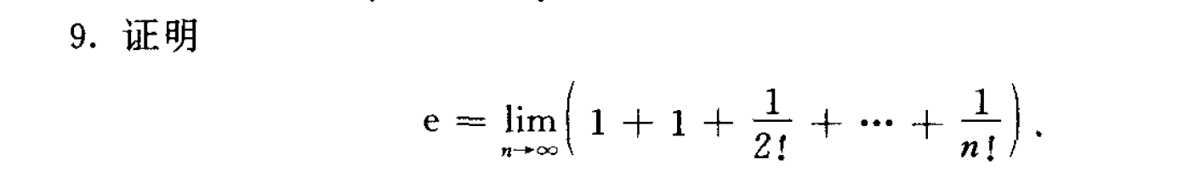

6.



7.

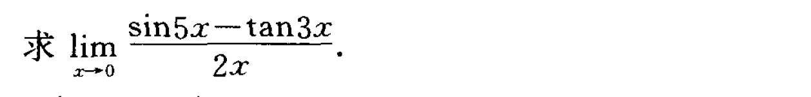

8.

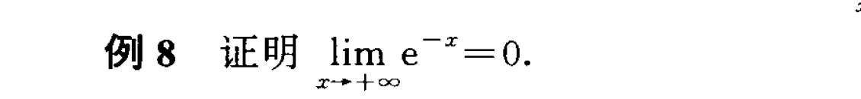

9.求极限

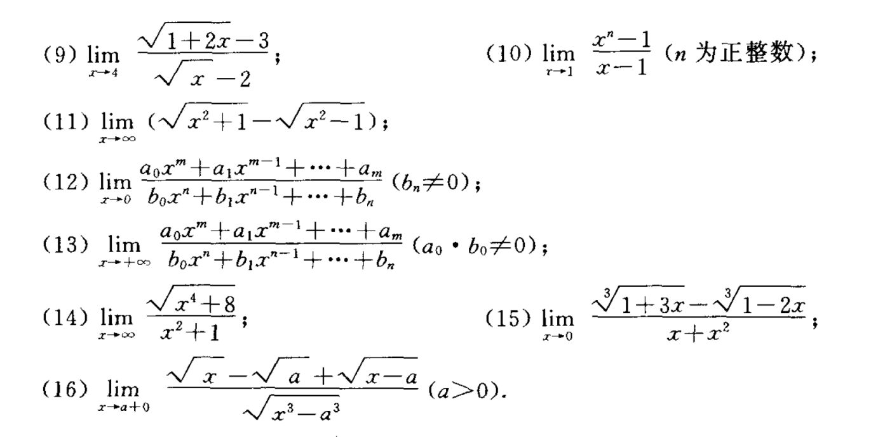

10.

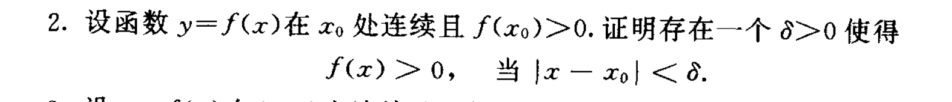

11.

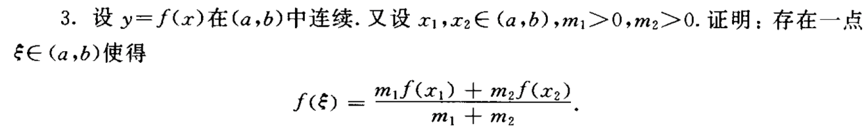

12.

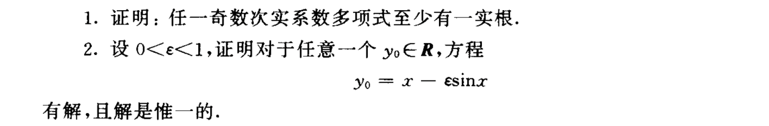



14.

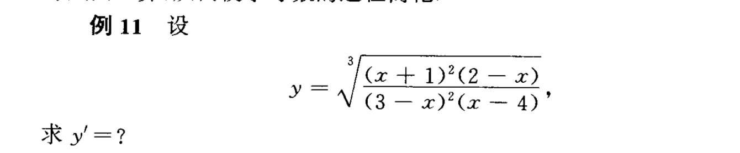

15.

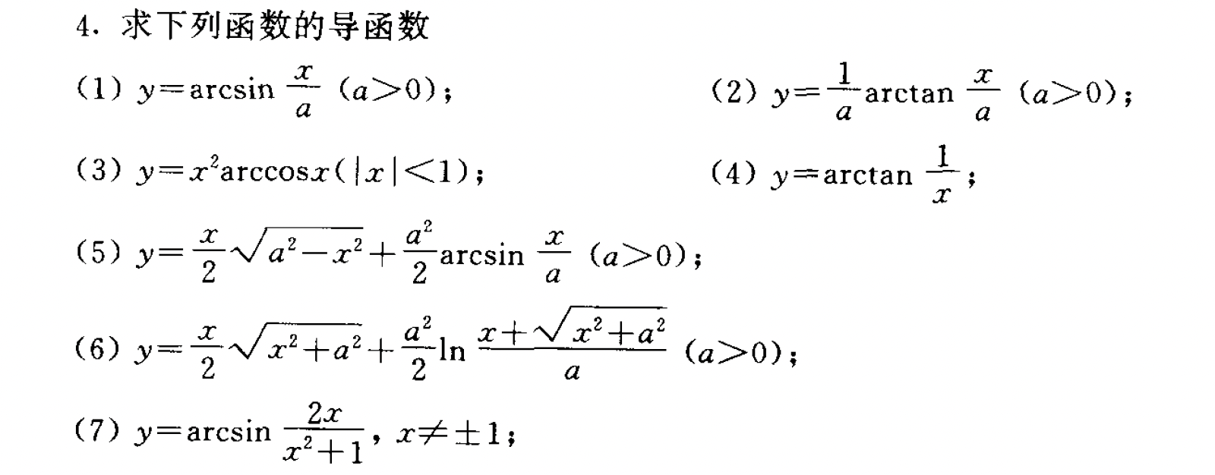

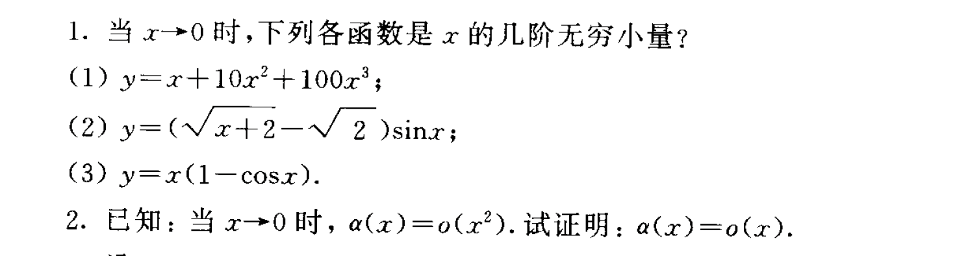

17.

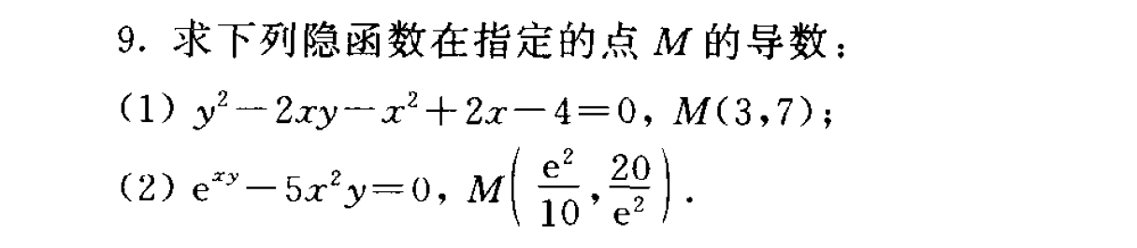

18.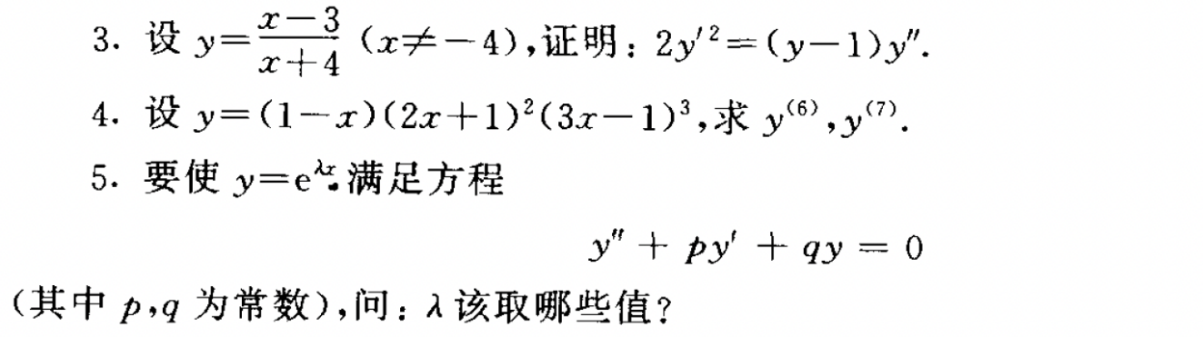

19.

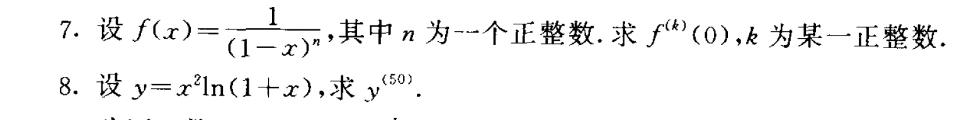

20.

